iPhone 14 sẽ chụp ảnh selfie đẹp hơn nhờ tính năng mới này
Camera selfie trên iPhone vốn đã tốt, nay còn tốt hơn với iPhone 14.
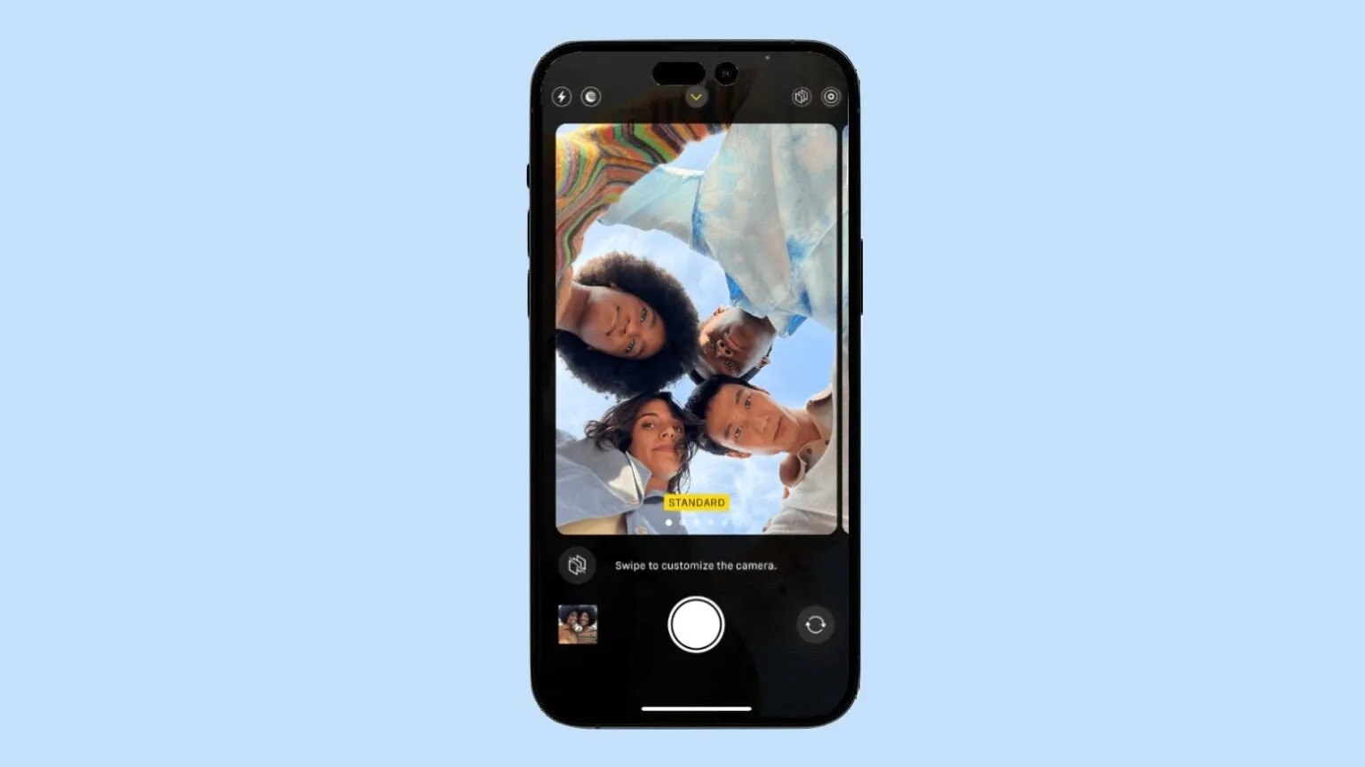
Theo Ming-Chi Kuo: “Camera trước của bốn mẫu iPhone 14 mới trong năm 2022 có thể sẽ được trang bị tính năng AF (autofocus - lấy nét tự động). Ông cũng dự đoán khẩu độ camera selfie của iPhone sẽ thay đổi từ f/2.2 thành f/1.9”.
Hỗ trợ AF và số f thấp hơn có thể mang lại hiệu ứng độ sâu trường ảnh nông hơn cho chế độ selfie hay chân dung.
Ngoài ra, AF cũng có thể nâng cao hiệu ứng lấy nét cho FaceTime, cuộc gọi video, và video phát trực tiếp.
iPhone 13 và những dòng tiền nhiệm của nó đều sử dụng camera selfie với tiêu cự cố định. Camera sẽ đặt mọi thứ vào tiêu điểm (miễn là nó không quá gần máy ảnh). Ngược lại, máy ảnh sẽ di chuyển ống kính để chỉ tập trung vào những gì quan trọng.
Với iPhone 14, camera trước sẽ lấy nét chủ thể và làm mờ hậu cảnh tốt hơn. Toàn bộ quá trình sẽ diễn ra ở cấp độ phần mềm.
Tính đến hiện tại vẫn chưa có thông tin nào về việc iPhone 14 sẽ sử dụng Center Stage - công nghệ AI tiên tiến hơn cho phép camera trên một số iPad và máy Mac có thể theo dõi đối tượng trong các cuộc gọi video.
Kuo có các nguồn tin đáng tin cậy trong các chuỗi cung ứng linh kiện của Apple. Điều này đã giúp ông tạo dựng danh tiếng nhờ những dự đoán chính xác về các mẫu iPhone, iPad và máy Mac sắp ra mắt.
Có vẻ như không chỉ camera selfie được nâng cấp. Apple dự kiến ​​sẽ nâng cấp hệ thống camera sau của iPhone 14 Pro, bao gồm cảm biến góc rộng 48 megapixel.
Đổi lại, cục camera mới sẽ to hơn, nặng hơn và nhô lên nhiều hơn.
Ca Tiếu/Bành Lê
https://www.cultofmac.com/773515/iphone-14-might-be-apples-first-with-an-auto-focus-selfie-camera/

